РОССИЙСКАЯ ФЕДЕРАЦИЯ
ЖЕЛЕЗНОДОРОЖНЫЙ СЕЛЬСКИЙ СОВЕТ ДЕПУТАТОВ
ЕНИСЕЙСКОГОРАЙОНА КРАСНОЯРСКОГО КРАЯ

РЕШЕНИЕ

13 марта 2015г. п. Абалаково № 26-246р | № ____

Об утверждении схемы одного многомандатного избирательного округа
для проведения выборов депутатов Железнодорожного сельского Совета депутатов Енисейского района Красноярского края

В соответствии со статьей 18 Федерального закона «Об основных гарантиях избирательных прав и права на участие в референдуме граждан Российской Федерации», пунктом 6 статьи 2, статьей 8 Закона Красноярского края «О выборах в органы местного самоуправления в Красноярском крае» Железнодорожный сельский Совет депутатов РЕШИЛ:

- Утвердить схему одного многомандатного избирательного округа для проведения выборов депутатов Железнодорожного сельского Совета депутатов Енисейского района Красноярского края согласно приложению.
- Наделить каждого избирателя в образованном многомандатном избирательном округе семью голосами.
- Решение вступает в силу после его официального опубликования в информационном издании «Железнодорожный вестник».

Глава Железнодорожного
сельсовета А.В.Ильин

Приложение
к решению Совета депутатов
от 16 марта 2015 г. № 26-246р

СХЕМА
ОДНОГО МНОГОМАНДАТНОГО ИЗБИРАТЕЛЬНОГО ОКРУГА
ДЛЯ ПРОВЕДЕНИЯ ВЫБОРОВ ДЕПУТАТОВ ЖЕЛЕЗНОДРОЖНОГО СЕЛЬСКОГО СОВЕТА ДЕПУТАТОВ ЕНИСЕЙСКОГО РАЙОНА
КРАСНОЯРСКОГО КРАЯ И ЕЕ ГРАФИЧЕСКОЕ ИЗОБРАЖЕНИЕ

Раздел I. Схема многомандатного избирательного округа

Номер  избирательного  округа | Перечень населенных пунктов,  входящих в избирательный округ | Границы  избирательного округа | Число  избирателей  в округе  по состоянию на 1 января 2015 года
1. | пос. Абалаково | пос. Абалаково | 690

Раздел II. Графическое изображение схемы одного многомандатного избирательного округа
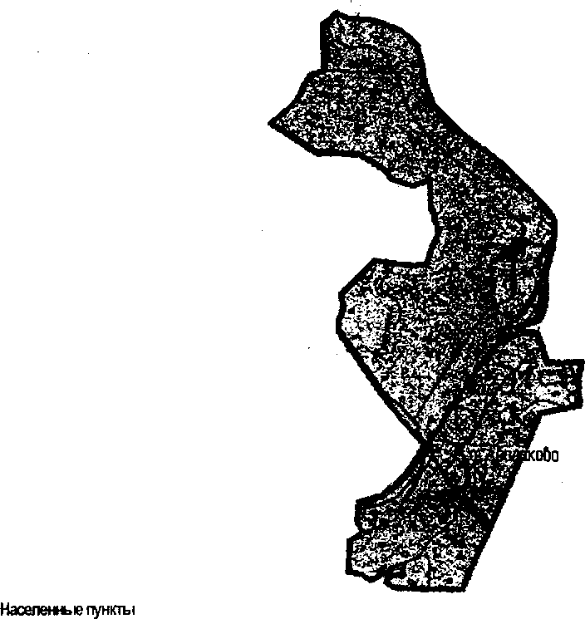
План границ Железнодорожного сельсовета Енисейского района Красноярского края
Поселок Абалаково административный
центр сельсовета

